河南科技学院师生在弘宝汝瓷邂逅最美天青色
日前，河南科技学院艺术学院师生286人来到弘宝汝瓷开展研学科普活动。
下午两点开始，全体师生分五批次陆续到达。
展厅的接待人员热情地向师生介绍了汝瓷的历史及汝瓷文化，并针对汝瓷作品的烧制工艺、器型分类、品质优劣鉴别、大师的创作理念及弘宝汝瓷所取得的成就等分别进行了介绍，使师生们对汝瓷有了初步的认识和了解。
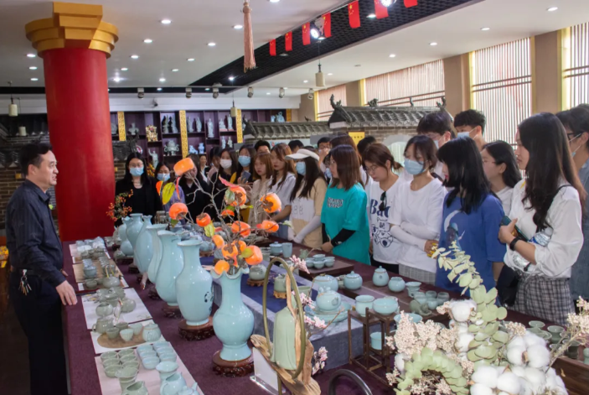
随后，师生们分散开来欣赏自己感兴趣的作品，并由分布在各个区域的讲解员对其进行一一讲解。河南科技学院艺术学院的同学们被汝瓷的魅力所折服，纷纷拿出手机拍照，却又感慨拍不出来汝瓷的惊世之美。尤其是汝瓷的天青色随光变幻，在光影下视觉上的冲击已经无法用语言来诉说。手机上所记录的这抹天青却又与眼中和心中的天青相去甚远。大家也惊叹中国工美行业艺术大师及享受国务院特殊津贴的王振芳老师所制作的莲花碗，在光影下“莲花碗里生莲花”的奇特景象。这样美轮美奂的随光变幻也在心莲盏、采菊茶组等作品中表现的淋漓尽致。
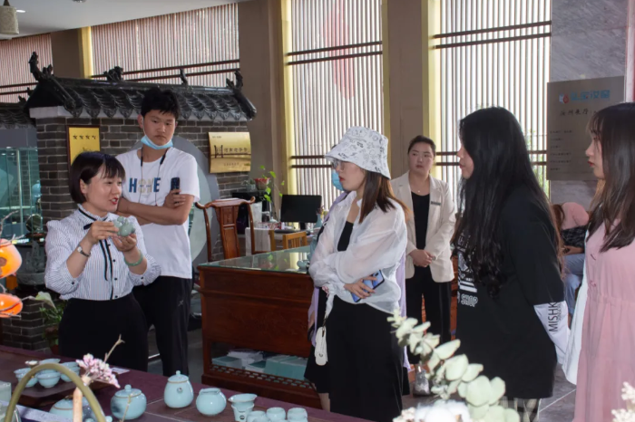
当大家来到大师作品陈列区时，尤其是看到作品《中华和瓶》、《禅趣》、《全球福》等作品时，总会有几名同学表示在某个博物馆或或课本上亦或网上见到过，没想到今天能够近距离接触原作，兴奋无比。尤其是当大家看到了自己熟悉的八年级中学美术教科书时，都激动万分，范随州大师制作的《水仙盆》和王振芳大师制作的《三足洗》跃然纸上，感慨，对汝瓷之美的熏陶早早就植根于心中，只是在未来的不经意间，记忆被唤醒，对汝瓷的钟爱和欣赏也深刻了许多。当大家来到弘宝汝瓷高定展区时，也都一直赞叹汝瓷的创新竟然做的这么好。尤其是当大家知道了弘宝汝瓷已获国家专利授权169项（发明专利5项，实用新型专利2项，外观设计专利162项），河南省科技成果奖3项时，交口称赞。
随后，大家来到了汝瓷的烧造车间，了解汝瓷的烧造工艺，观察芝麻支钉的制作过程，同学们对于汝瓷烧造工艺的好奇和汝瓷的独特魅力使大家驻足良久，不愿离去。
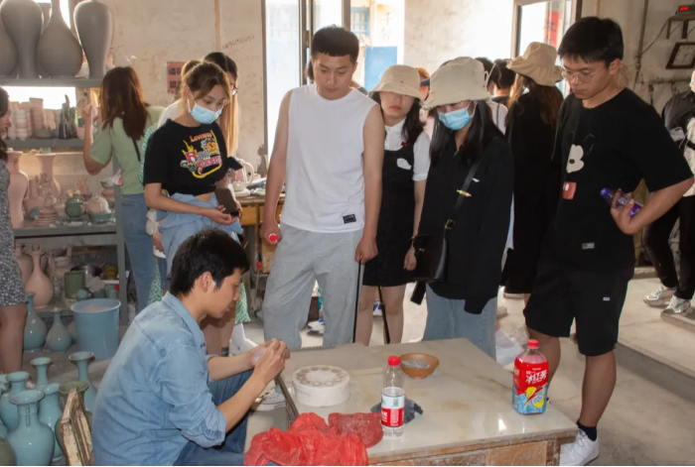

接着，大家来到了汝瓷的生产车间，近距离地感知汝瓷的生产制作工艺。当时，工匠师傅们正在制作《朱雀》——茅台集团2021年高端定制礼品。同学们感慨工匠们对待作品的细心和柔和，认真和敬重。“窑工七十二方可成器”每一件作品都经过各位工匠师傅们一遍遍地打磨，传承着上千年的制作工艺，融入了制作者对作品的敬畏和热爱，也保留着大师们对汝瓷传承的情怀和使命，演绎着化泥为玉的神奇。
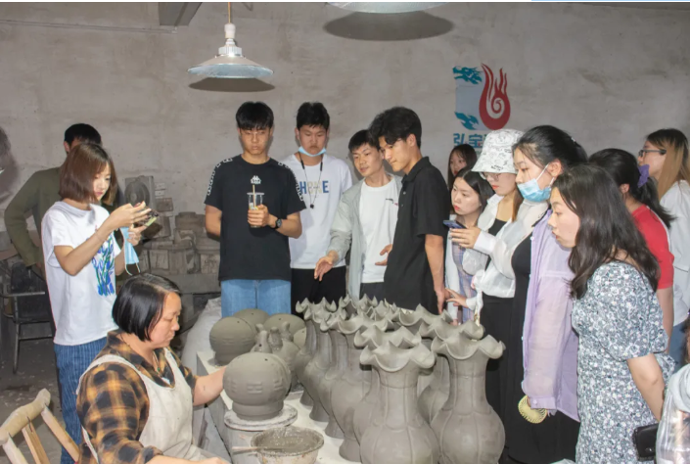
此次参观学习，河南科技学院艺术专业的同学们近距离地感受了汝瓷的惊世之美，了解了汝瓷的制作工艺和流程，在鉴赏能力和知识储量方面有了一定的收获。同时，两位大师的设计理念及对于汝瓷传承的情怀和担当也在激励着同学们在自己的人生道路上走得更远。

